INSTITUTO POLITECNICO NACIONAL.

“UPIICSA”

Nombre del Alumno:

* Izquierdo Espinoza Angélica Lizbeth
* Maldonado Velázquez  
  César Irvin.
* Salinas López Rosa Abigail
* Sosa Hernández César Manuel
* García Rivera Juan Pablo
* González Carranza Jhonatan
* Hernández Cecilio Martha

Nombre del Profesor:

GUTIERREZ GONZALEZ DR.. ANGEL.

Unidad de aprendizaje:

“TECNOLOGÍAS DE INFORMACIÓN”

Temario:

Unidad temática 4.

Secuencia:

“3AM35”

*4.3.3 Medios alámbricos e inalámbricos.*

Los medios alámbricos son sistemas de transmisión que utilizan cables o conductores físicos para transportar señales y datos. Los medios inalámbricos permiten la transmisión de datos sin la necesidad de cables físicos.

Tanto las redes alámbricas como las inalámbricas tienen ventajas y desventajas. La elección de una u otra dependerá de las necesidades específicas de cada usuario. Si se requiere una alta velocidad de transferencia de datos, mayor seguridad y una conexión más estable, una red alámbrica puede ser la mejor opción. Si se busca flexibilidad, portabilidad y facilidad de instalación, una red inalámbrica puede ser la mejor opción. En cualquier caso, es importante asegurarse de que la red elegida sea adecuada para las necesidades del usuario y que se configure y mantenga adecuadamente para garantizar una conexión segura y estable.

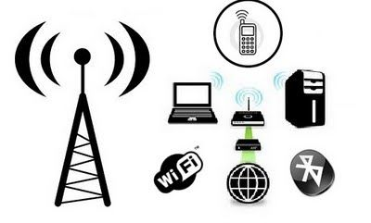

Algunos ejemplos de medios alámbricos incluyen:

1. Cable de Cobre:
   * Utilizado para transmitir señales eléctricas, como en cables de red Ethernet.
2. Fibra Óptica:
   * Utiliza fibras de vidrio o plástico para transmitir datos a través de pulsos de luz.
3. Cable Coaxial:
   * Conductor central rodeado por una capa aislante y una malla metálica, comúnmente utilizado en aplicaciones como la transmisión de señales de televisión por cable.

Algunos ejemplos de medios inalámbricos incluyen:

1. Comunicación por Radio:
   * Utiliza ondas de radio para transmitir datos, común en la comunicación móvil y las radios FM/AM.
2. Comunicación por Microondas:
   * Transmisión de datos utilizando microondas, común en enlaces de comunicación de larga distancia.
3. Comunicación por Infrarrojos (IR):
   * Utiliza luz infrarroja para la transmisión de datos, común en controles remotos y comunicación de corta distancia.

Ambos tipos de medios tienen aplicaciones específicas y ventajas según el contexto y los requisitos de la red o la comunicación. La elección entre medios alámbricos e inalámbricos depende de factores como la distancia, la velocidad, la seguridad y la infraestructura disponible.

